
高考
1

第 讲 空间几何体

一、空间几何体
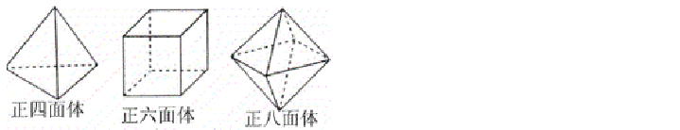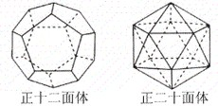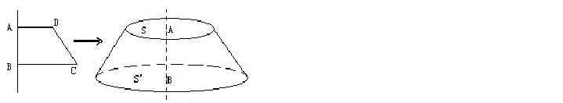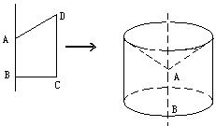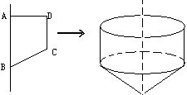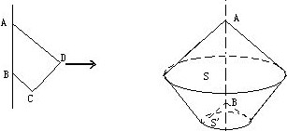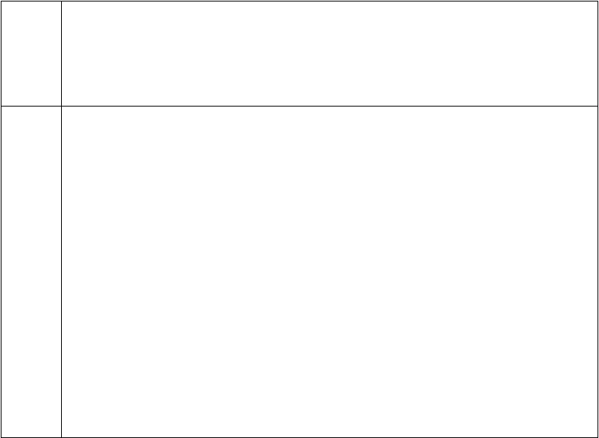
1、空间几何体
在我们周围存在着各种各样的物体，它们都占据着空间的一部分。如果我们只考虑这些物体的形状和大小，而
不考虑其他因素，那么由这些物体抽象出来的空间图形就叫做空间几何体。
2、多面体和旋转体
多面体：由若干个平面多边形围成的几何体叫做多面体。围成多面体的各个多边形叫做多面体的面；相邻两个
面的公共边叫做多面体的棱；棱与棱的公共点叫做多面体的顶点。
旋转体：由一个平面图形绕它所在的平面内的一条定直线旋转所形成的封闭几何体，叫做旋转几何体。这条定
直线叫做旋转体的轴。
多面体
旋转体
圆台
圆柱-圆锥
圆柱+圆锥
圆台+大圆锥-小圆锥

高中教育

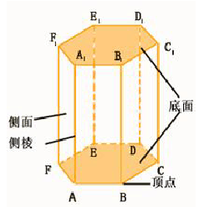1 1 1 1 1 1
二、柱、锥、台、球的结构特征 |  |  | 高考
1.棱柱
定义 图形 | 表示 | 分类 | 性质
有两个面互相平行， | 用平行的两底面多 | 棱柱的分类一 (底 | (1) 上下底面
其余各面都是四边 | 边形的字母表示棱 | 面）：棱柱的底面 | 平行, 且是全
形，并且每相邻两个 | 柱 , 如 ： 棱 柱 | 可以是三角形、四 | 等的多边形。
四边形的公共边都互 | ABCDEF- | 边 形 、 五 边 | (2) 侧棱相等
相平行，由这些面所 | A B C D E F 。 | 形、 …… 我们把 | 且相互平行。
围成的几何体叫做棱 |  | 这样的棱柱分别 | (3) 侧面是平
柱。 |  | 叫做三棱柱、四棱 | 行四边形。
两个互相平行的 |  | 柱、五棱柱、……
平面叫做棱柱的底
面，其余各面叫做棱 |  | 棱柱的分类二 (根
柱的侧面。 |  | 据侧棱与底面的
 |  | 关系）：
 |  | 斜棱柱: 侧棱不垂
 |  | 直于底面的棱柱.
 |  | 直棱柱: 侧棱垂直
 |  | 于底面的棱柱叫
 |  | 做直棱柱
 |  | 正棱柱: 底面是正
 |  | 多边形的直棱柱
 |  | 叫做正棱柱

高中教育

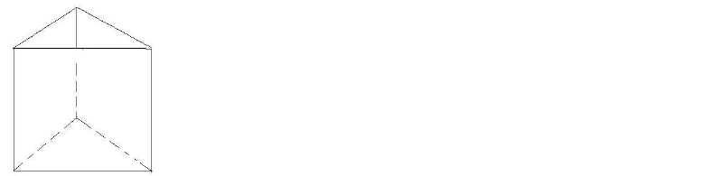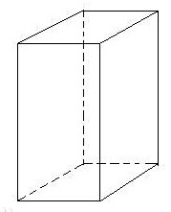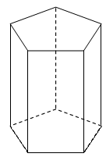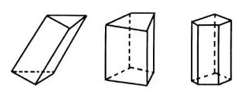高考
三棱柱
四棱柱
五棱柱

斜棱柱 |  | 直棱柱 正棱柱
2.棱锥
定义 | 图形 | 表示 性质 | 分类
有一个面是多边形，  其余各面是有一个公 |  | 用顶点及底面各顶点 侧面是三角形，底面  字母表示棱锥,如：棱 是多边形。 | 按底面多边形的边数  分类可分为三棱锥、
共顶点的三角形， 由 |  | 锥Ｓ－ＡＢＣ | 四棱锥、五棱锥等等，
这些面所围成的几何 |  |  | 其中三棱锥又叫四面
体叫做棱锥。 |  |  | 体。

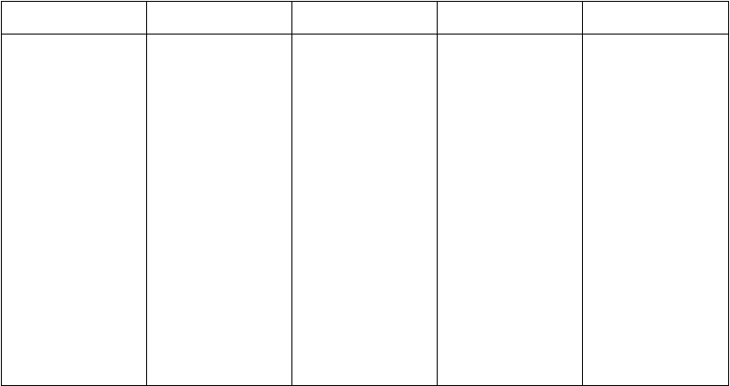高中教育

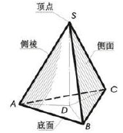

特殊的棱锥－正棱锥定义：如果一个棱锥的底面是正多边形， 并且顶点在底面的射
影是底面中心

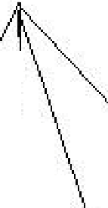
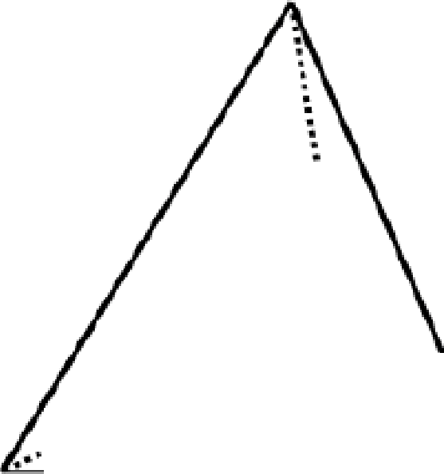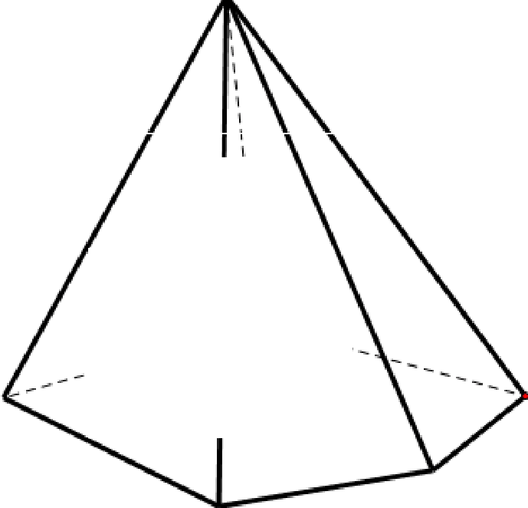高考
口 I
l
L
l l I
l
，l
＿
,.. --. - Ir
上
J
..
碱．....
＿
｀｀-
-
守二 '』
．
||| | —

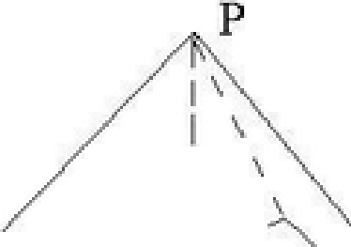
三棱锥 四棱锥 五棱锥
二
＼六
．
．
．
．
.t嘈
咖】
雯

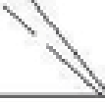A
、
＼
＼
C/
l
_
/
/
x
夕
/

直棱锥

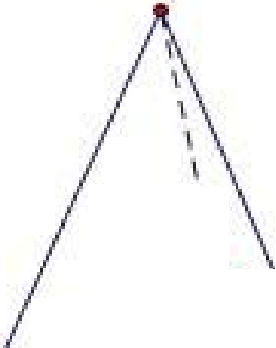
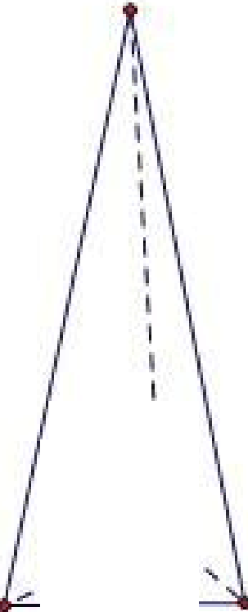左边那个是芷四面体右边那个不是芷四面体两个都是正三棱锥
、
lLIl
^
-h­
-
-
,
＼
、
、\
5.`L \ A
二
-r
夕
，
夕
f？
芷四面体是四个面都是正三角形
正三棱锥只要底面是正三角形，耳他面是等腰三角形

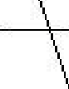
)
／
B
了
I了
气．
摹
i
九．
春
｀气
卓
覂 ． 配 嘈 嘈『
．
嘈 锺· · 高Jiia 暑
拳
略
＊
一圈
咖
宁旱
畛
丰
喳
．
督、
志
窜
彝
.L
书
需

高中教育

高考

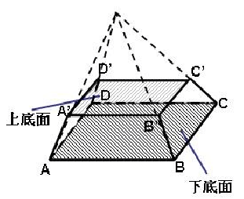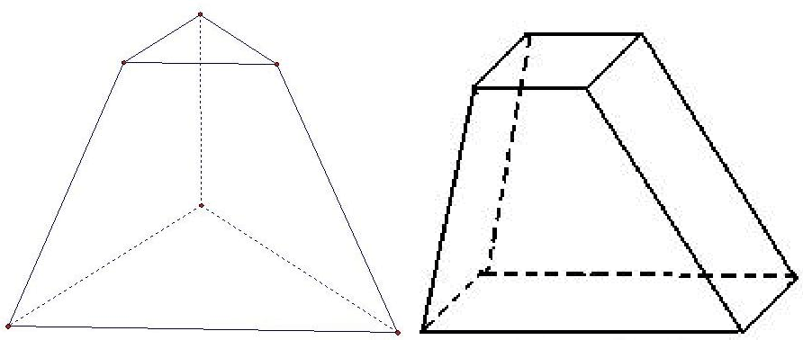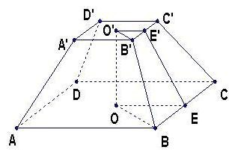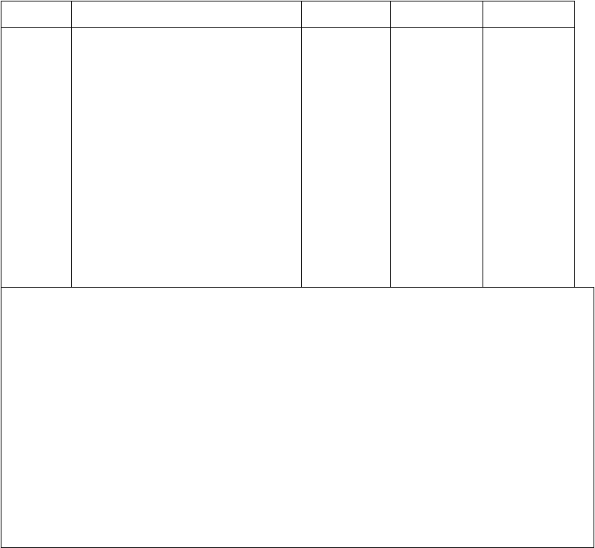1 1 1
2.棱台
定义 | 图形 | 表示 | 分类 | 性质
用一个平行 |  | 棱台用表示上、 | 由三棱锥、四棱 | 上下底面平行，
于棱锥底面 |  | 下底面各顶点 | 锥、五棱锥…截 | 其余各面是梯
的平面去截 |  | 的字母来表示， | 得的棱台，分别 | 形，且侧棱延长
棱锥，底面  和截面之间 |  | 如下图，棱台  ABCD-A B C | 叫做三棱台，四  棱台，五棱台… | 后交于一点。
的部分叫做 |  | D  1
棱台。 |  |  | 特殊的棱锥－
 |  |  | 由正棱锥截得
 |  |  | 的棱台叫正棱
 |  |  | 台

三棱台 四棱台 正棱台

高中教育

高考

- 棱柱

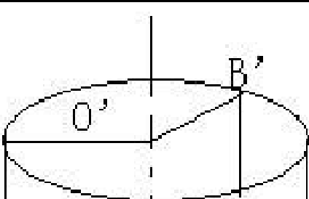定义 图形 表示 性质用表示它的轴的字母
定义：以矩形的一边

所在直线为旋转轴，
矿
其余三边旋转形成的
表示，如圆柱OO1。

曲面所围成的几何体叫做圆柱。
轴

.
甘夕
—+
？

,...
户。
上
A

- 圆锥
定义
图形
表示
性质

高中教育

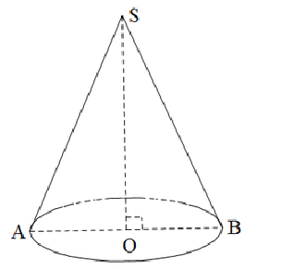高考
以直角三角形的一条直角
用表示它的轴的字母表
边所在直线为旋转轴，其余
示，如圆锥SO。
两边旋转而成的曲面所围

成的几何体叫做圆锥。

- 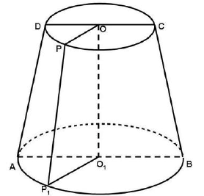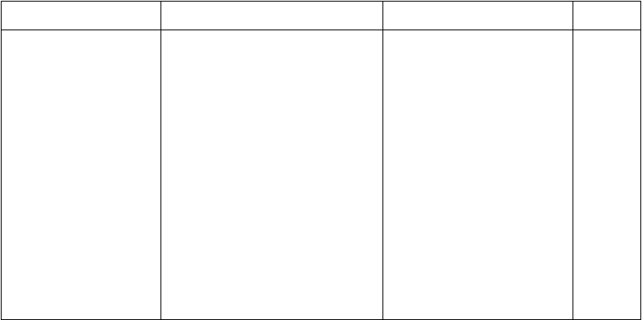圆台
定义
图形
表示
性质
用一个平行于圆锥底面的
用表示它的轴的字母表示，如圆
平面去截圆锥，底面与截面
台 OO′
之间的部分，这样的几何体

叫做圆台。

- 球的结构特征

高中教育

高考
1、球的定义：以半圆的直径所在直线为旋转轴，半圆面旋转一周形成的几何体叫做球体，简称球。
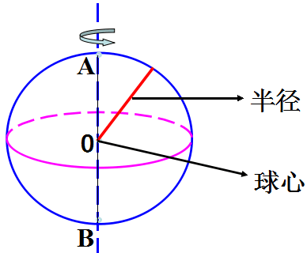
- 半圆的半径叫做球的半径。
- 半圆的圆心叫做球心。
- 半圆的直径叫做球的直径。
2、球的表示：用表示球心的字母表示，如球O

3、球的性质
- 用一个平面去截球，截面是圆面；用一个平面去截球面，截线是圆。大圆---截面过圆心，半径等于球半径；小圆---截面不过圆心。
- 球心和截面的圆心的连线垂直于截面。

- 球心到截面的距离d 与球的半径R 及截面的半径r，有下面的关系： r =
R2 − d 2

解题方法：将立体中相关问题转化为平面几何问题

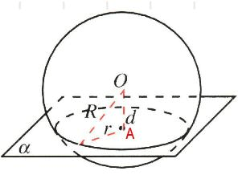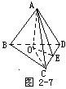棱锥内由某些线段组成的直角三角形，在计算有关问题时很重要，它是将立体中相关问题转化为平面几何问题 的根据，如图 2-7 中的△AOE，△AOC，△ACE 及△OCE．这四个直角三角形中，若知道 AE、AC、AO、OE、OC 及 CE 这六条线段中的若干条时，则可以通过这些直角三角形间的关系求出其他线段．

高中教育

高考

总结

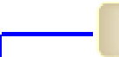 棱柱

多面体－ 棱锥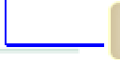棱台
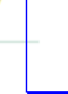
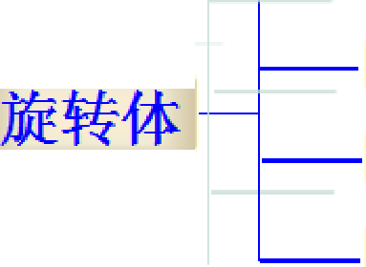
柱、锥、台、球 r---[ 圆柱


三、空间几何体的三视图和直观图 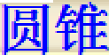
1、中心投影与平行投影
c
｀

  - 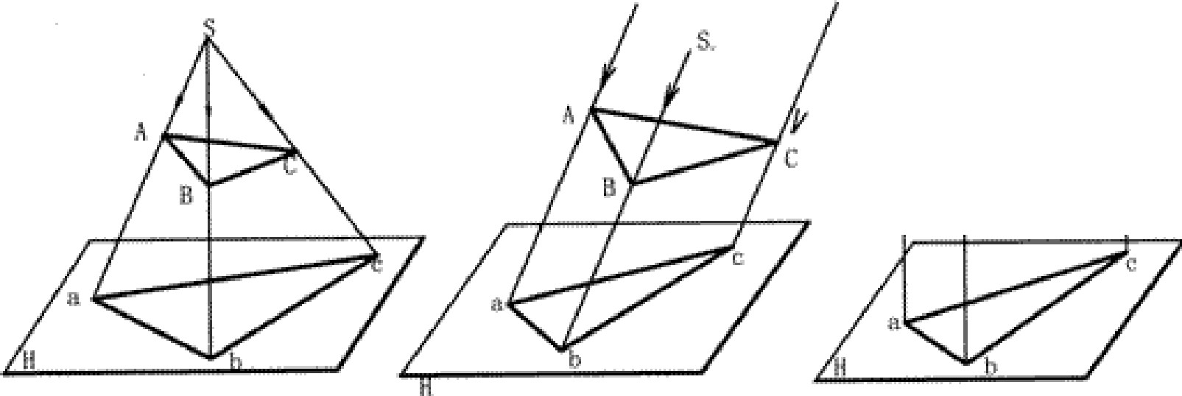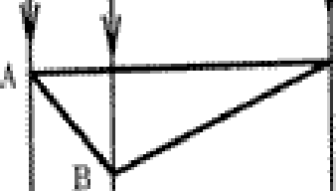斜投影 b ) 正投影

图 1- 1- 2 中心投影 图 1- 1- 3 平行投影

2、三视图

高中教育

提醒：简单几何体的三视图可概 4．技巧：本题 中根据正视图和侧括如下： 视图知，三棱锥一条侧棱与底面 ( 1) 棱柱：两矩形和一多边形 ； 垂直，结合其直观图判断三视图 ( 2) 棱锥；两三角形 和一多边 形； 的数据在直观图中对应的几何量．
( 3 ) 棱台： 两梯 形和 两 多边形（多 解法阐释二：将三视图还原成直
以上内容仅为本文档的试下载部分，为可阅读页数的一半内容。如要下载或阅读全文，请访问：https://d.book118.com/968143121077006033

